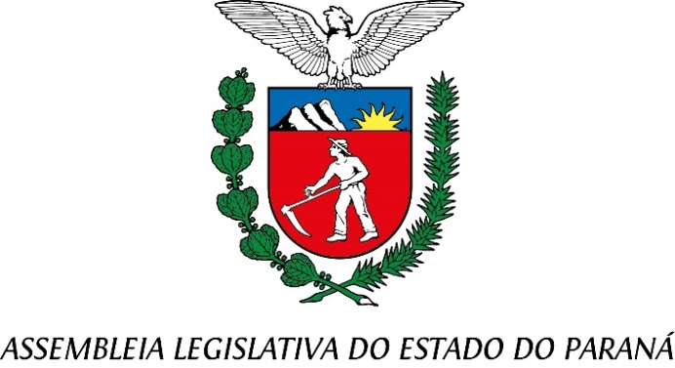
Centro Legislativo Presidente Aníbal Khury

COMISSÃO DE CULTURA
PAUTA DA 5ª REUNIÃO ORDINÁRIA
25 DE NOVEMBRO DE 2024

Item 01 – Projeto de lei nº 635/2024.
Autoriado do Poder Executivo
Mensagem nº 67/24 - Altera a Lei n° 18.381, de 15 de dezembro de 2014, que institui o serviço social autônomo PALCOPARANÁ.
Relator Deputado Batatinha

Item 02 – Projeto de lei nº 67/2023.
Autoria do Deputado Adão Litro
Declara a cultura pop como patrimônio cultural imaterial do Estado do Paraná.
Relator Deputado Gilberto Ribeiro

Item 03 – Projeto de lei nº 472/2024.
Autoria da Deputada Batatinha
Dispõe sobre a instituição do dia do k-pop, a ser comemorado anualmente no dia 26 de setembro.
Relator Deputado Gilberto Ribeiro

Item 04 – Projeto de lei nº 453/2024.
Autoria do Deputado Batatinha
Institui o dia do Cosplay, a ser comemorado anualmente no dia 20 de setembro.
Relator Deputado Gilberto Ribeiro

Item 05 – Projeto de lei nº 416/2024.
Autoria do Deputado Ney Leprevost
Requer o envio de expediente, ao ministério da saúde solicitando providências imediatas para a disponibilização de exames de mapeamento, tratamentos e campanhas de conscientização sobre a endometriose através do sistema único de saúde – SUS
Relator Deputado Gilberto Ribeiro

Item 06 – Projeto de lei nº 307/2024.
Autoria do Deputado Cobra Repórter
Institui o ‘’Dia dos Heróis Paranaenses’’ e cria o “livro memorial oficial dos heróis do Paraná’’, para preservação histórico-cultural de atos e ações de paranaenses dignos de homenagem, na forma que específica.
Relator Deputado Gilberto Ribeiro

Item 07 – Projeto de lei nº 259/2024.
Autoria do Deputado Soldado Adriano José
Institui no calendário oficial do Estado do Paraná o Dia Estadual do Compositor Musical Paranaense a ser comemorado anualmente no dia 31 de março.
Relator Deputado Gilberto Ribeiro

Item 08 – Projeto de lei nº 233/2024.
Autoria do Deputado Ney Leprevost
Institui a semana cultural aviva litoral no litoral paranaense e dá outras providências.
Relator Deputado Gilberto Ribeiro

Item 09 – Projeto de lei nº 211/2024.
Autoria do Deputado Douglas Fabrício
Inclui no calendário oficial do Estado do Paraná o evento "Campo Mourão Cidade Natal".
Relator Deputado Gilberto Ribeiro

Item 10 – Projeto de lei nº 26/2024.
Autoria do Deputado Batatinha
Institui o dia do colecionador a ser comemorado anualmente na data de 17 de agosto.
Relator Deputado Gilberto Ribeiro

Item 11 – Projeto de lei nº 11/2024.
Autoria do Deputado Soldado Adriano José
Inclui no calendário oficial do Estado do Paraná o festival de música, poesia e concurso literário de contos de Paranavaí – Femup.
Relator Deputado Gilberto Ribeiro

Item 12 – Projeto de lei nº 791/2023.
Autoria do Deputado Batatinha
Dispõe sobre o dia do autor independente, a ser comemorado anualmente no dia 13 de junho.
Relator Deputado Gilberto Ribeiro

Item 13 – Projeto de lei nº 1039/2023.
Autoria do Deputado Soldado Adriano José
Institui o dia 04 de outubro como o dia estadual do rodeio.
Relator Deputado Gilberto Ribeiro

Item 14 – Projeto de lei nº 1041/2023.
Autoria do Deputado Soldado Adriano José
Institui o dia 25 de março como o dia estadual do peão de rodeio.
Relator Deputado Gilberto Ribeiro

